UM0001
User manual
SMTSampleInspection

介绍
智能首件检测系统，是本公司针对SMT首件确认环节实现减人增效的全新方案，通过整合BOM、CAD坐标及GERBER文件自动生成检测程序，快速准确地对元器件进行逐一检测，并自动判定结果。

目录
介绍 1
目录 2
1 硬件 3
2 软件 3
2.1 软件界面 3
2.2 准备动作 4
2.2.1生成文档 4
2.2.2 加载配置 5
2.2.3 校准坐标 6
2.3 测试流程 6
2.4 筛选 7
2.5 查找元件 8
2.6 清除测试结果 8
3 文档要求 9
修订记录 9

1 硬件
通过USB或者串口与LCR电桥连接。

2 软件

2.1 软件界面

1、TOP层元件列表
2、BTM层元件列表
3、BOM中无法识别的元件列表
4、仅BOM有的元件列表
5、仅坐标文件有的元件列表
6、校准坐标页面
7、合并页面
8、元件列表表格
9、筛选元件框
10、测试数量统计
11、功能按键
12、细节图
13、预览图
14、测量值

2.2 准备动作

2.2.1生成文档
选择BOM及CAD坐标文件，点击合并坐标&CAD文件，灯亮则合并成功。
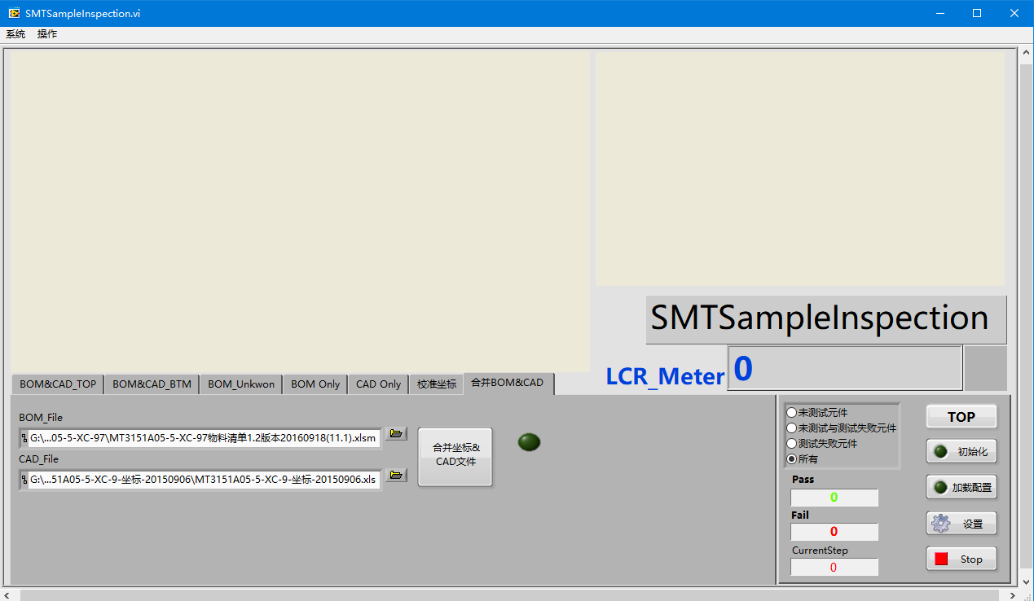
注意：如下文件需放在一个独立的文件夹内，包括：
config_combine_bom_cad.ini：识别BOM、CAD原始文件格式
SMT_Project_Template.xls：生成的文件的模板
MaterialLib.xls：定义筛选规则

2.2.2 加载配置
点击主界面的设置，在弹出的对话框选择相应文件路径，点击保存，退出。
点击主界面的加载配置，灯亮起则加载完成。
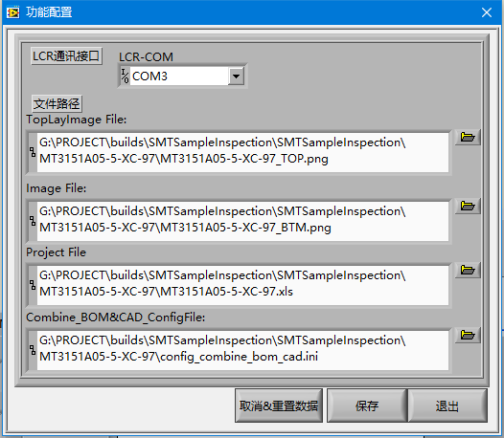

2.2.3 校准坐标
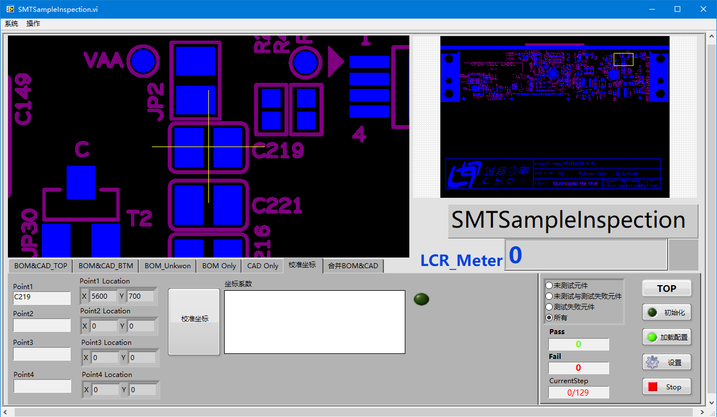
在右侧预览图粗选位置，左侧细节图上精确选择元件中心位置。
Point1输入元件位置号，在任意其他位置点击，则自动识别该点坐标。
依次选取对角线上的四个点，点击校准坐标，灯亮起则校正完成。
在BOM&CAD_TOP或BOM&CAD_BTM任意双击元件，确定校正是否有偏差。

2.3 测试流程
主界面点击初始化，灯亮起则与仪器通讯正常。
在BOM&CAD_TOP或BOM&CAD_BTM任意双击行选定。
电桥测试钳夹紧元件，按空格键获取数值。
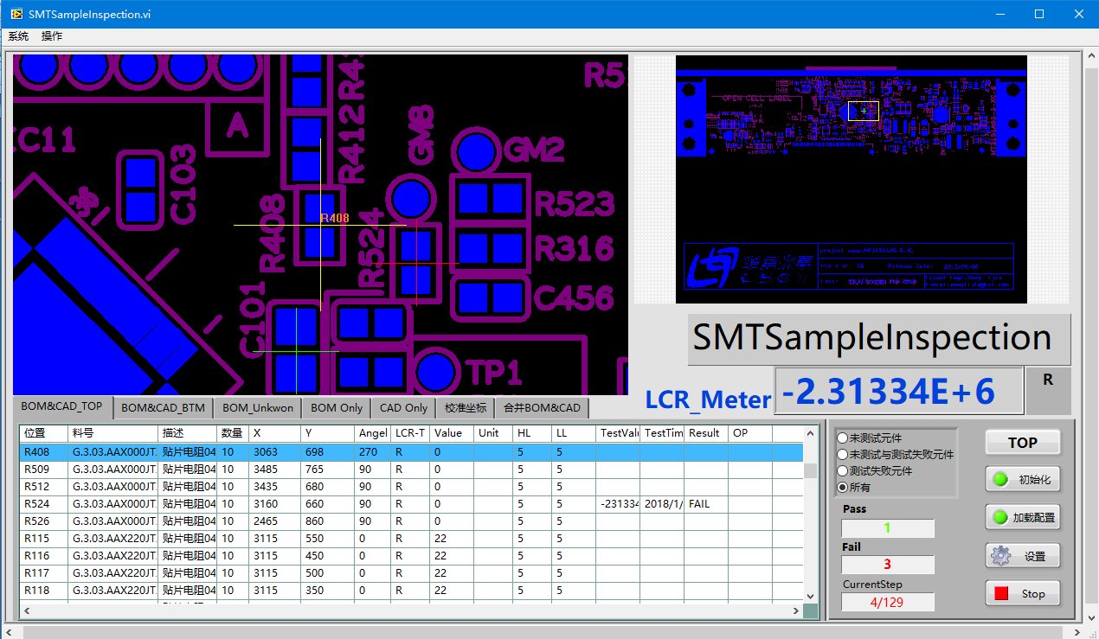
测试成功，表格Result列显示PASS，图片有绿色十字标记。
测试失败，表格Result列显示FAIL，图片有红色十字标记。
按方向键，可跳至临近的元件。

2.4 筛选
主界面右侧筛选元件框，如选择测试失败元件，则列表显示测试失败的元件。
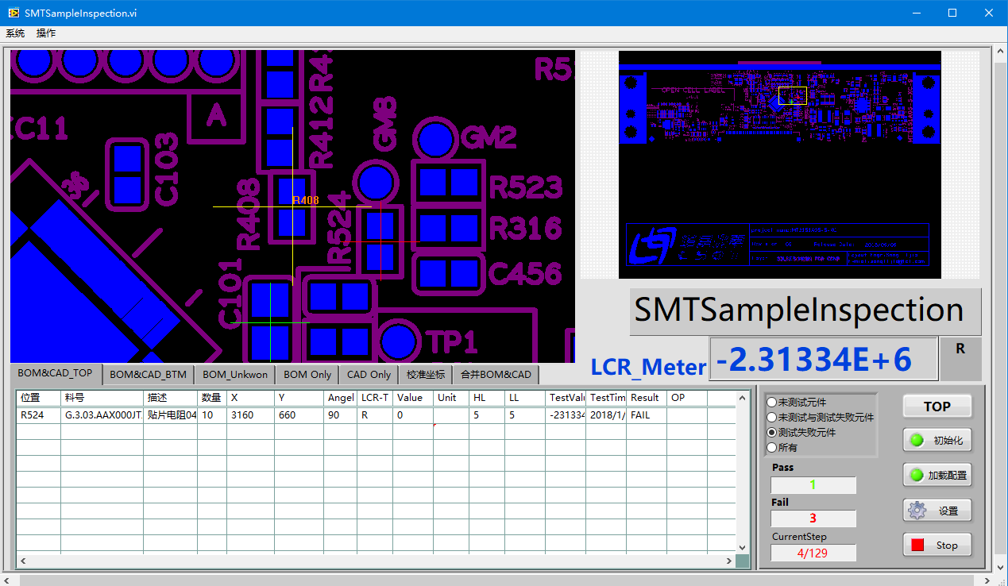

2.5 查找元件
按Ctrl+C，会弹出对话框，输入元件位置号可查找元件位置。
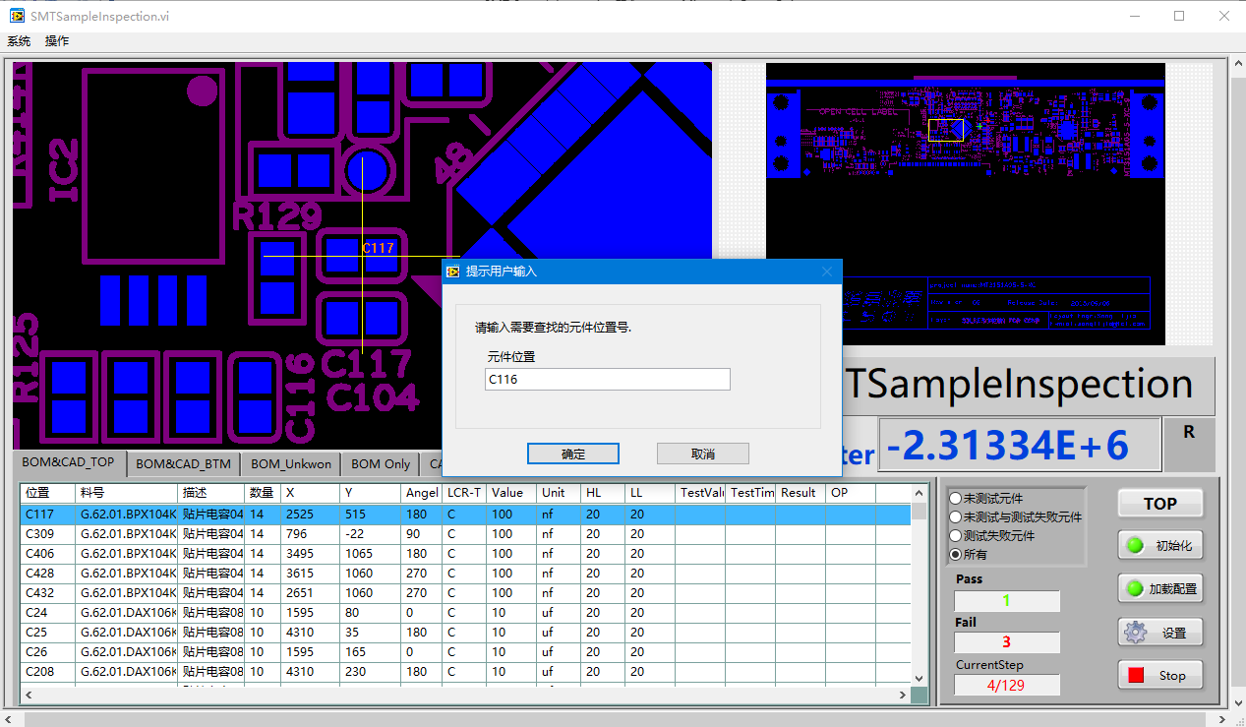

2.6 清除测试结果
左上角菜单可选择清楚现有的测试结果。
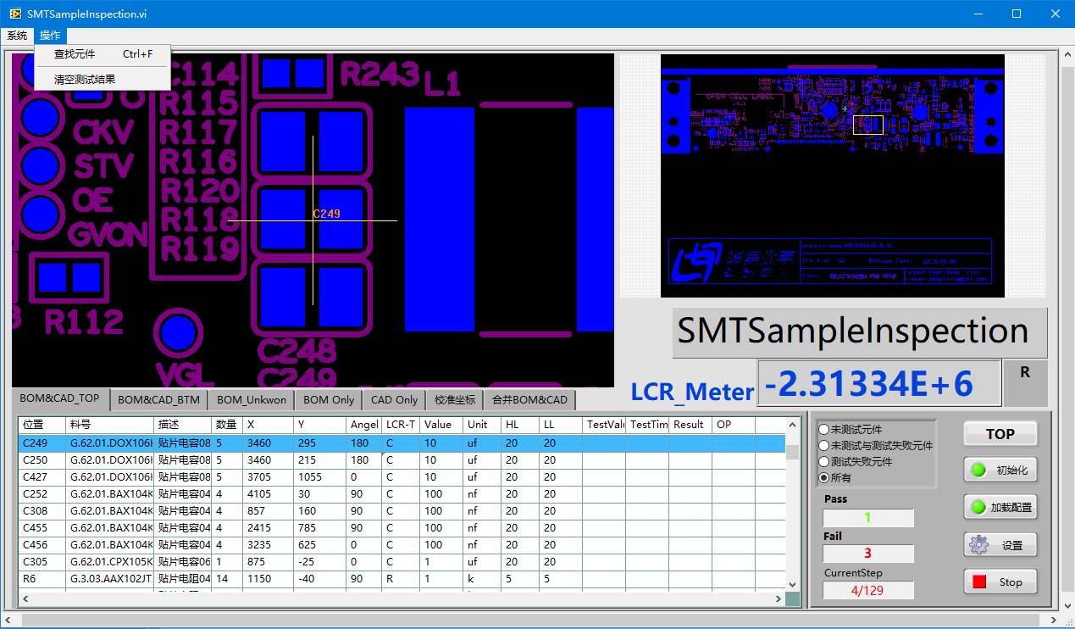

3 文档要求
BOM：物料编号、位置号、物料描述需要分别独立一列，物料描述需要包括元件值及单位、误差、数量。
CAD：物料位置号、X轴坐标、Y轴坐标、元件所在层需要分别独立一列。

修订记录
日期 | 版本 | 修订
2018/4/23 | 1 | 初始版本

